Manual de Operação da Tele-Entrega

Configurações do Sistema
- Habilitar nas configurações Venda como Tele-Entrega.
Obs: Em ambientes com mais de uma estação no balcão e que não possuam um local específico para atendimento de tele, o ideal seria definir um ou mais computadores para atendimento das teles, não todos, pois uma vez habilitada a tele, o sistema passará apresentar uma mensagem no final de cada venda, isso pode atrapalhar as vendas do balcão.
- Habilitar na tabela de empresa o controle de entregas.

Processo da Venda
- Iniciar uma nova venda como se fosse de balcão, porém neste caso sempre identificar o cliente, caso o mesmo não esteja cadastrado, o cadastro deverá ser realizado neste momento. O cliente poderá ser identificado de várias formas, pelo código, pelo nome, pelo CPF, pela cidade, pelo tipo de tipo, pelo telefone ou pelo número do cartão. Pressionar a tecla F3 no campo onde é solicitado o cliente ou clicar no botão
será apresentada a tela a seguir onde o cliente deve ser localizado ou cadastrado.
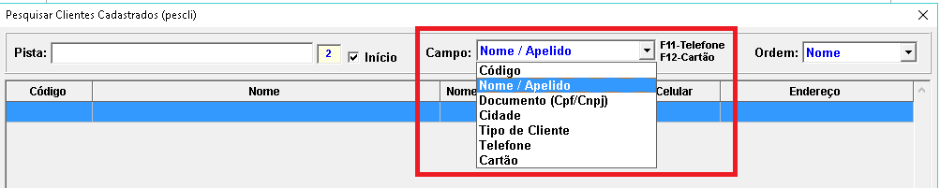
Selecione o cliente desejado e clique no botão importar, você também pode pressionar a tecla Enter na listagem ou dar um duplo clique no mouse, ambos terão o mesmo resultado, ou seja, o cliente será puxado para venda.

- Após inserir na tela todos os produtos que o cliente deseja comprar, você deverá pressionar a tecla F10 ou clicar no botão “F10-Concluir Venda”, o sistema apresentará uma nova tela pedindo para que seja definido que tipo de Venda esta sendo realizada, no caso da Tele entrega optar por “Tele Ativa” se a loja ligou para o cliente ou “Tele Receptiva” se o cliente ligou para loja.
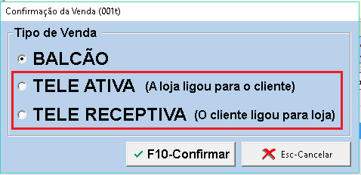
Após pressionar a tecla F10 ou clicar no botão “F10-Confirmar”, será apresentada a tela para definição dos dados de entrega, as informações sobre o entregador poderão ser preenchidas posteriormente. Você poderá informar um outro local de entrega, colocar alguma observação, informar a pessoa que receberá e até o turno desejado. É importante também definir como será pago e o valor que deverá ser levado pelo entregador para troco. É possível também nesta tela revisar o cadastro do cliente e se for necessário fazer as devidas correções.
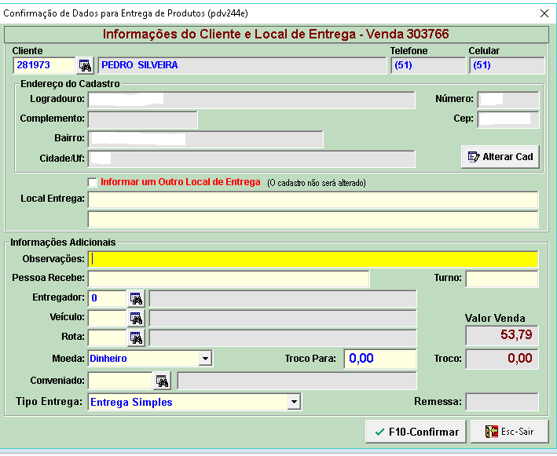

Processos de Separação/Envio/Retorno (Caixa)
- O Caixa tem acesso a tela de gerenciamento de Tele, é nesta tela que deverão ser realizadas todas as operações referentes a uma entrega, na imagem a seguir está destacado o botão que permite o acesso a tela.
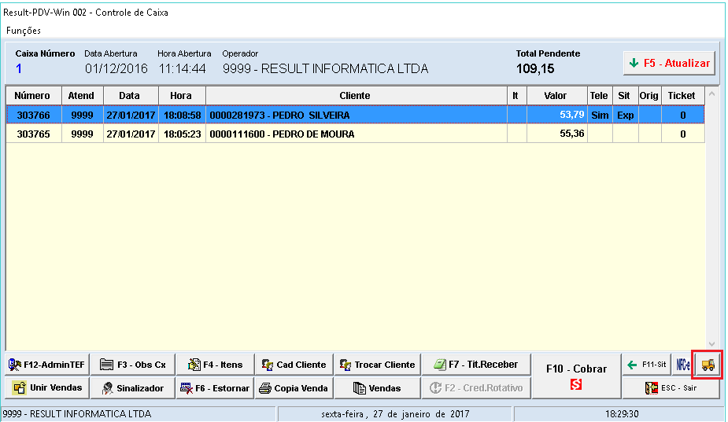

- Uma venda, depois de concluída no atendimento (balcão) será colocada na situação “Em separação”, caso seja necessário imprimir um comprovante para fazer a separação, essa tarefa poderá ser realizada pela tela de gerenciamento de Tele.
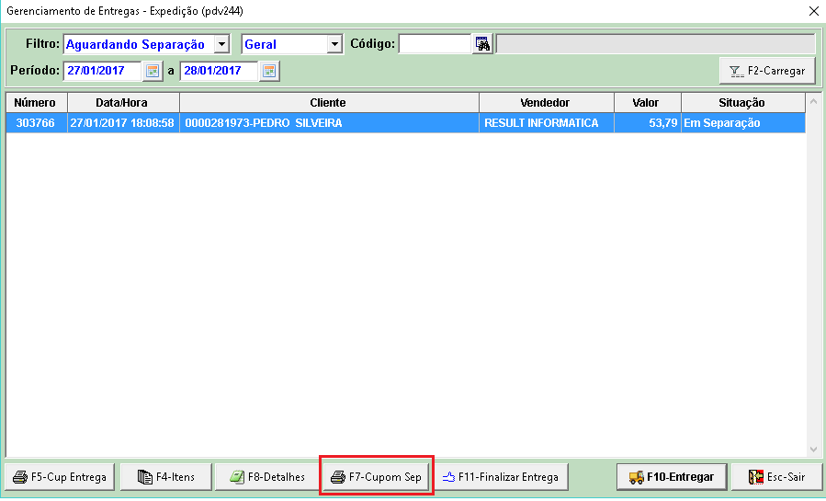

- Após ser realizada a separação o caixa deverá acessar a tela de gerenciamento de tele, conforme mostrado anteriormente, selecionar a venda e pressionar a tecla F10 ou clicar no botão “F10-Entregar”, na tela que será apresentada pelo sistema deve-se conferir todos os dados, tais como produtos, cliente, endereço de entrega e informações sobre o entregador, estando tudo correto deverá ser pressionado a tecla F10 ou clicado no botão “F10-Confirmar”. O sistema emitirá um cupom fiscal e um cupom de entrega em duas vias, uma delas deverá ser assinada pelo entregador e ficar de posse do caixa para o acerto no retorno, a outra via deve acompanhar o entregador, pois contem todas as informações para entrega.
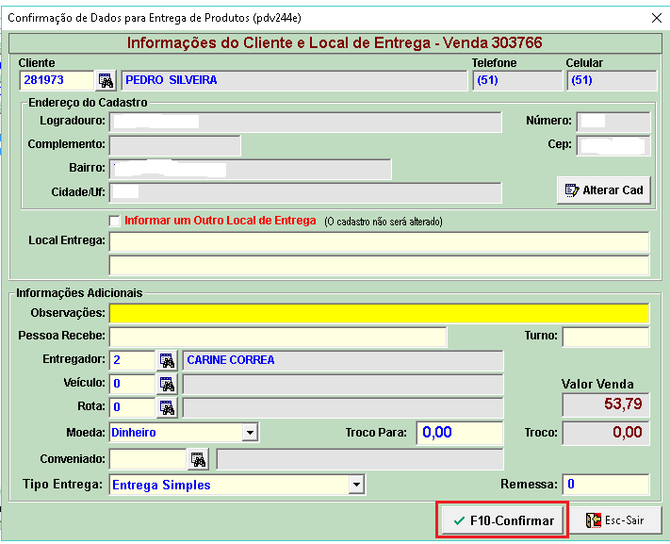
O sistema mudará a situação da venda para “Em entrega” e ficará aguardando o acerto no retorno do entregador.

- Quando o entregador retornar o caixa deverá concluir a operação no sistema, para isso deve acessar a tela de gerenciamento de tele pressionar a tecla F11 ou e clicar no botão “F11-Finalizar Entrega”. O sistema apresentará uma tela para solicitar algumas informações. Informe a Situação e alguma observação relevante, após pressionar a tecla F10 ou clicar no botão “F10-Gravar”, a tele estará concluída.
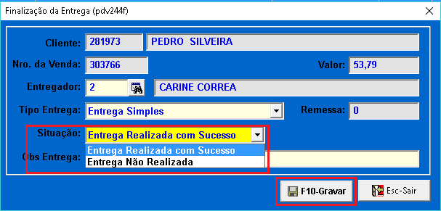

Controle de Troco com Entregador

O sistema permite o controle de troco de posse do entregador, para empresas que fazem controle de caixa é fundamental gerenciar os valores envolvidos nesta operação, muitas vezes ocorre do entregador sair para entrega e antes do mesmo voltar o operador de caixa é trocado e o seu caixa encerrado, seja por troca de turno ou outra razão qualquer. O sistema possui um processo para manter controle sobre esses valores, é composto basicamente por dois procedimentos. O acesso é realizado pela tela do caixa conforme mostrado a seguir:
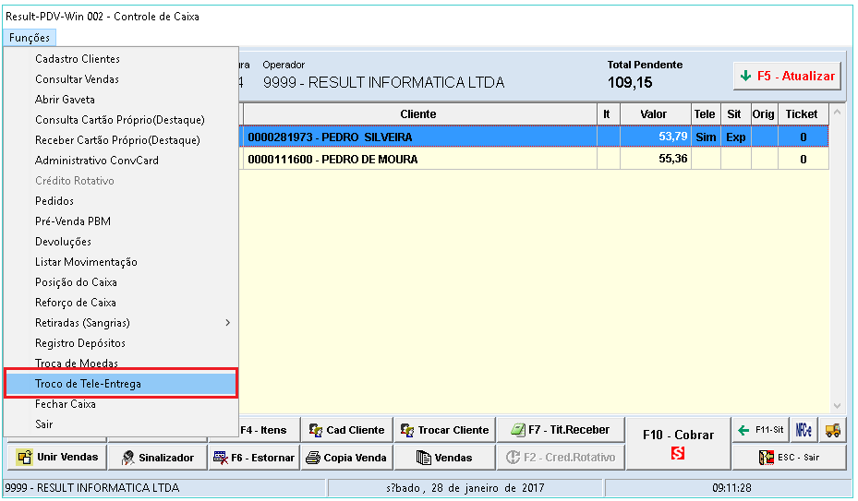

O sistema apresenta a tela abaixo onde será possível fazer a retirada ou o acerto. Nesta tela o usuário poderá visualizar todos os trocos registrados no sistema, para definir quais serão mostrados deve-se selecionar a “Situação” e pressionar a tecla F2 ou clicar no botão “F2-Carregar”.
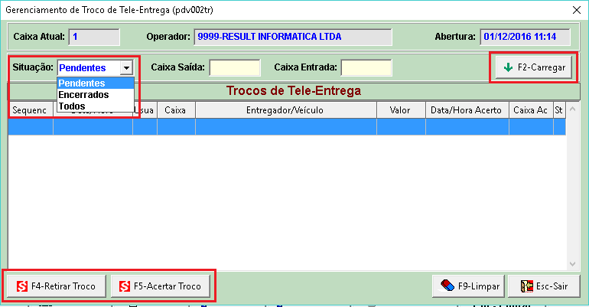

- Retirada de Troco para Entrega
Para faze a retirada de um valor do caixa que será entregue ao entregador, na tela de gerenciamento de trocos apresentada acima deve-se pressionar a tecla F4 ou clicar no botão “F4-Retirar Troco”. Será apresentada a tela abaixo onde deverão ser preenchidas as informações solicitadas. Ao gravar o sistema emitirá um comprovante.
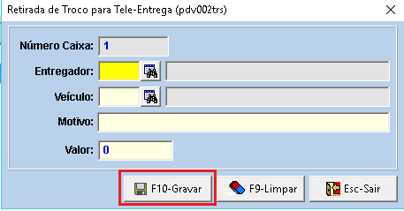

- Acerto do Troco no Retorno
A acerto do troco será realizado no retorno do entregador, o operador de caixa deverá acessar a tela de gerenciamento de trocos, localizar o troco desejado e pressionar a tecla F5 ou clicar no botão “F5-Acertar Troco”, será emitido um comprovante do acerto.
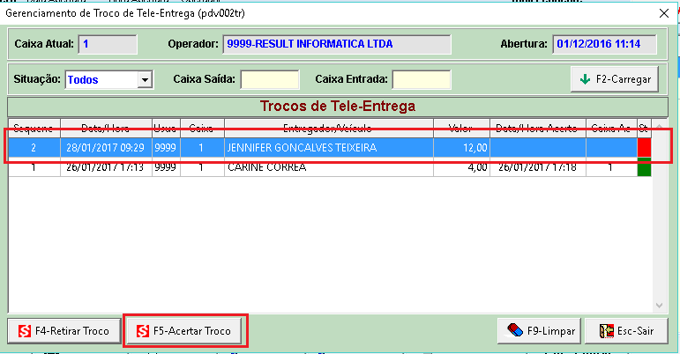

Consultas/Relatórios

Existem algumas formas de visualizar as tele entregas realizadas e os trocos envolvidos nestas operações. Para visualizar as teles acesse a tela de gerenciamento de teles através do caixa.

Na tela que será apresentada selecione o filtro e o período desejado, em seguida pressione a tecla F2 ou clique no botão “F2-Carregar”, serão apresentadas todas as teles realizadas, onde poderá ser visualizada a situação de cada uma delas e se for necessário poderão ser vistos os produtos e os detalhes da entrega, para isso basta clicar nos botão “F4-Itens” ou “F8-Detalhes”.
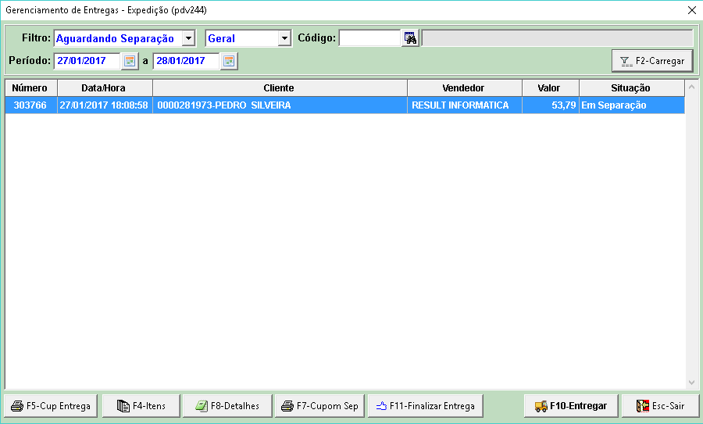

Outra forma de visualizar as tele entregas é através da tela de consulta de vendas marcando a opção “Mostrar apenas Tele Entregas”.
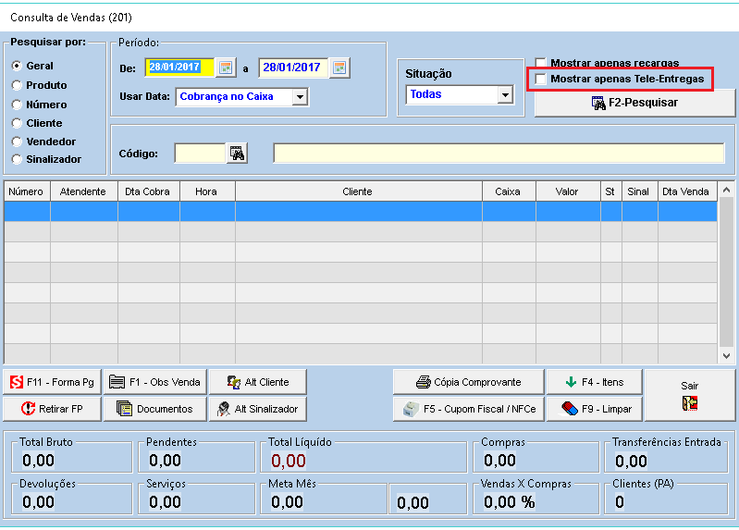

O sistema também possui um relatório onde poderão ser selecionadas apenas a vendas de tele entrega, para acessar utilize a seguinte opção do menu:
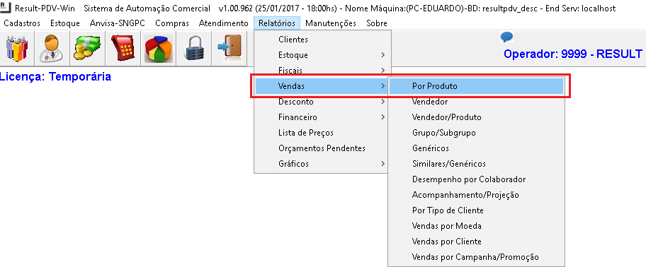
Na tela abaixo selecione o filtro “Tele-Entrega”, informe o período e pressione a tecla F2.
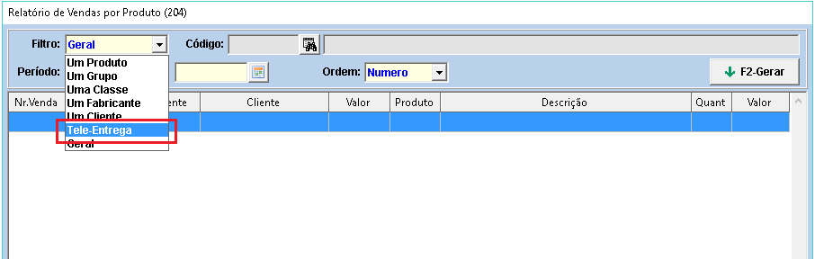

Documento escrito e mantido por Result Informática Ltda.

